Multifunktionales Schell Mobil erfolgreich gestartet
Der SHK-Star auf Deutschlands Straßen

Im September 2021 startete das signalrote Schell-Mobil seine Show-Tour, die es im Laufe der Zeit durch die ganze DACH-Region führen wird. Seitdem bietet es Kunden des Armaturenherstellers die einzigartige Möglichkeit, vor Ort einen Blick ins Innere des multifunktionalen Vans zu werfen und die installierten Lösungen für Trinkwasser- und Nutzerhygiene live zu erleben. Ob Großhandel, Hausmesse oder SHK-Betrieb: Der rollende Showroom begeistert Kunden und auch den Schell Außendienst, der bisher nur positive Erfahrungen der Vor-Ort-Termine gemacht hat

Bereits einige Monate befindet sich das Schell Mobil auf Reisen und erfreut sich starker Nachfrage. Im Inneren des Trucks erwartet die Besucher ein professionell ausgestatteter Sanitärraum mit innovativen Produkten und Systemen, die interaktiv erlebbar sind. Neben elektronischen Waschtisch- und Küchenarmaturen, Duschpaneelen, sowie WC- und Urinal-Modulen und Leckageschutz-Armaturen, bietet der mobile Showroom als besonderes Highlight einen Blick hinter die Kulissen des Schell Wassermanagement-Systems SWS. Transparente Rohrleitungen und moderne LED-Technik veranschaulichen die Fließwege des Wassers, zum Beispiel auch während der automatischen Stagnationsspülungen und ermöglichen so eine besonders eindrucksvolle Produktdarbietung.

Produktvielfalt hautnah erleben
Bereits einige Vertriebsmitarbeiter hatten das Schell Mobil seit dem Start schon im Einsatz mit einer Vielzahl von Terminen bei Kunden und interessierten Fachleuten. „Es war ein tolles Erlebnis, nach so langer pandemiebedingter Pause wieder näheren Kundenkontakt zu pflegen. Und noch dazu mit einem so beeindruckenden Fahrzeug unterwegs zu sein – super!“, berichtet Schell Außendienstmitarbeiter Benjamin Buschhaus begeistert. „Hautnah und in aller Ruhe konnten die Produktlösungen begutachtet und getestet werden. Das besondere Interesse der Kunden galt hierbei vor allem dem Wassermanagement-System SWS, den elektronischen, berührungslosen Armaturen mit Schell Single Control SSC sowie dem brandneuen WC-Modul MONTUS Flow“.

Interessante Ausstattung: Vom Azubi bis zum erfahrenen Meister
Auch Markus Mohr, der mit dem Schell Mobil in der Region Süd unterwegs war, erlebte die „Hausbesuche“ in SHK-Betrieben, Großhandel und Co. als besonderes Veranstaltungs-Highlight. „Der große Vorteil des mobilen Showrooms für den Kunden ist einerseits, dass keine Anreise nötig ist – Schell bringt ihm alle innovativen Produktlösungen direkt ins Haus“, erzählt Mohr. „Anders als bei einer Messe gab es außerdem mehr Zeit für intensive Beratungsgespräche.“ Auch bei den Mitarbeitern der Betriebe stießen die Möglichkeit der Vor-Ort-Produktpräsentation und die individuelle Beratung auf großen Zuspruch. So war das Schell Mobil zum Beispiel bei der Friedrich Morsch GmbH & Co. KG, ein Fachbetrieb mit fast 80 Mitarbeitern aus Plankstadt in der Nähe von Heidelberg. Geschäftsführer Stefan Menrath war begeistert: „Unsere Belegschaft hat das Angebot gut genutzt und sich die Armaturen mit allen Funktionen vom Schell Experten Markus Mohr anschaulich präsentieren lassen. Vom Azubi bis hin zum erfahrenen Meister. Vor allen Dingen das System der automatischen Spülungen über das Schell Wassermanagementsystem SWS wurde eingehend begutachtet“, so der Fachmann. Ergänzend fügt er hinzu: „Drei Stunden war der Showroom bei uns auf dem Gelände, das war schon fast zu kurz, somit steht für mich fest, das Schell Mobil war nicht das letzte Mal bei uns zu Gast“.

2022: Die Reise geht weiter
Die Reise des Schell Mobils ist noch lange nicht zu Ende – auch 2022 und darüber hinaus geht die Tour durch die DACH-Region weiter. Erste Termine für die kommenden Monate wurden bereits avisiert und werden vom Schell-Außendienst freudig erwartet. Zur Gewährleistung eines reibungslosen und Corona-konformen Ablaufs muss die Anmeldung im Vorfeld erfolgen. Bei Interesse an einem Besuch des Schell-Mobils wenden sich Interessierte/Interessenten an ihren persönlichen Schell-Außendienstmitarbeiter oder können direkt unter 0151-11620215 buchen.

Über Schell
Die Schell GmbH & Co. KG mit Hauptsitz im sauerländischen Olpe ist international aufgestellter Spezialist für Armaturen und innovative Lösungen rund um die Sanitärtechnik. Das Portfolio zum Einsatz in öffentlichen und gewerblichen Sanitärräumen reicht von Eckventilen – hier ist das Unternehmen Weltmarktführer – über Armaturen für alle relevanten Entnahmestellen eines Gebäudes bis hin zu übergeordneten digitalen Lösungen zum Erhalt der Trinkwassergüte. Das im Jahr 1932 gegründete Familienunternehmen befindet sich heute bereits in dritter Generation und wird von Andrea Schell, Andrea Bußmann und Andreas Ueberschär geführt. Es beschäftigt rund 450 Mitarbeiter und ist in über 50 Ländern aktiv. Die mehrfach ausgezeichneten Qualitätsprodukte „Made in Germany“ werden mit einer hohen Eigenfertigungstiefe hergestellt – rund 15 Mio. Artikel jährlich. Nachhaltigkeit wird dabei großgeschrieben: So finden die Produktionsprozesse komplett in den beiden Werken in Olpe statt, die Produkte werden unter ressourcenschonendem Einsatz von Materialien hergestellt und punkten mit Langlebigkeit. Mit ihrem Einsatz leisten sie einen wichtigen Beitrag zur Trinkwasser- und Nutzerhygiene.
Bildmaterial:

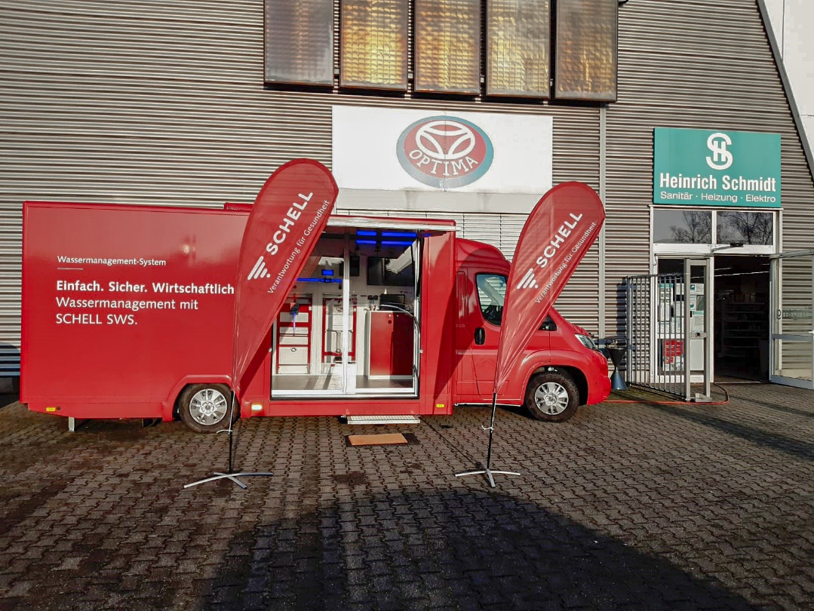

Seit September 2021 „On the road“: Der rollende Showroom der Firma Schell Armaturen begeistert auf seiner Deutschland-Tour Kunden und Außendienstmitarbeiter gleichermaßen. Auch 2022 kann das Schell-Mobil ganz einfach über den persönlichen Schell-Außendienstmitarbeiter oder direkt unter 0151-11620215 gebucht werden.

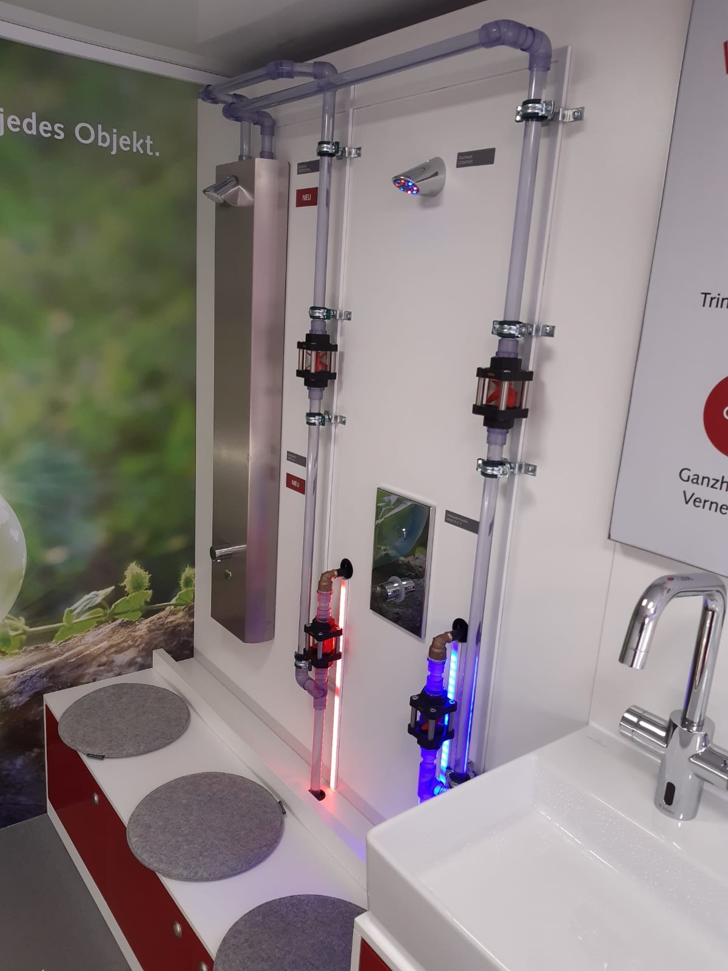
Im Inneren des signalroten Vans erwartet die Besucher Sanitärtechnik vom Feinsten: Von elektronischen, berührungslosen Armaturen über modernste WC- und Urinal-Module bis hin zum intelligenten Wassermanagement-System SWS findet sich alles, was zur sanitären Ausstattung von Küche und Bad benötigt wird. Im Bild eine automatische Stagnationsspülung des Schell Duschpaneels Linus X.

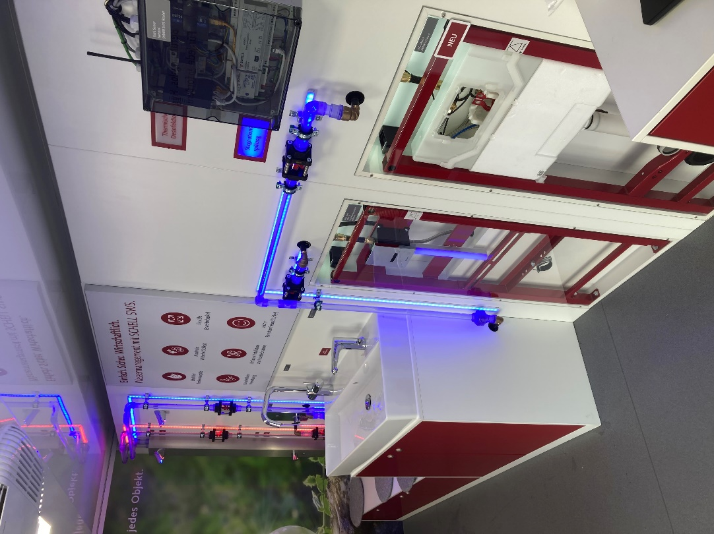
Durch moderne LED-Technik und transparente Rohrleitungen können Kunden einen Blick hinter die Kulissen des Schell Wassermanagement-Systems SWS werfen. Im Bildvordergrund das neue Spülkasten-Modul MONTUS Flow.

Bilder abrufbar unter:

Alle Bilder: SCHELL GmbH & Co. KG

